우앱이를 위한 특급 구현목록 YEE

일단 우앱이 너와 진욱이의 역할을 확실히 구분하려고 해.

너는 스킬, 이동 이런거 같은 메인기능담당이구

진욱이는 UI, HP 같은 서브기능 담당임 동의? 어 보감

그럼 브리핑 들어가겠습니다잉.

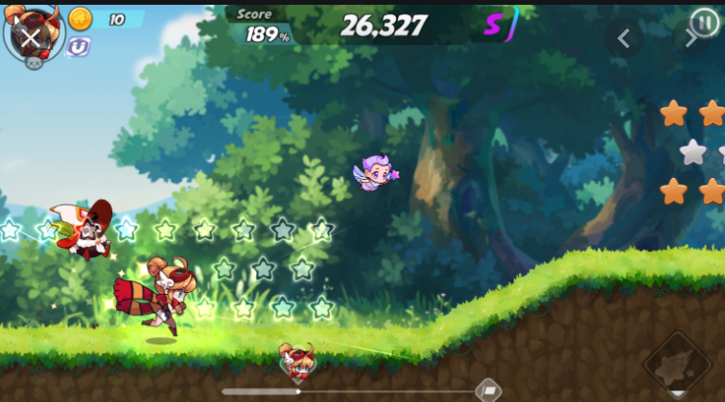우리가 만들 게임이 대충 이리 생겻슴다잉.

1. ~~윈드러너 보심 땅이 저렇게 카메라 아래에 딱 붙어있지? 근데 우리 윾니티 보면은 땅이 중간에 붕 떠 있잖슴. 그걸 이 사진 처럼 바꿔주시길 바랍니다잉.~~
2. 튜토리얼에서 각 무기간의 공격을 구현할때가 온거 같음

무기와 각 스킬에 대해 설명해주겠슴.

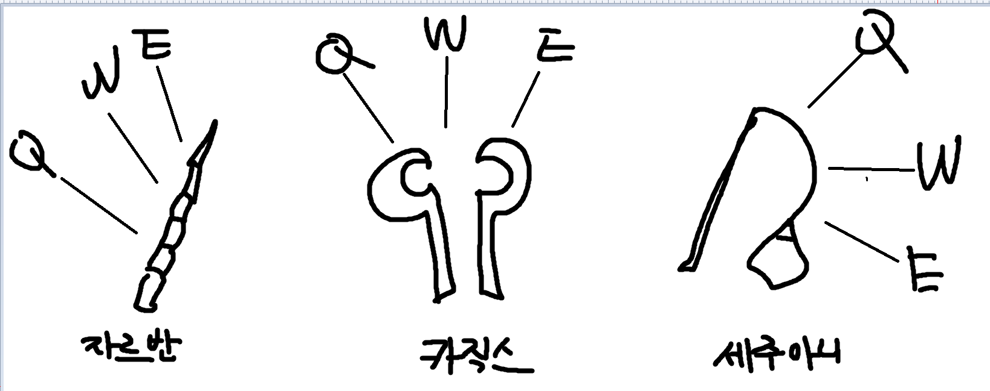각 무기에는 각자의 Q,W,E의 3개 스킬이 존재함. 하지만 캐릭터가 들 수 있는 무기는 1개이니 사용할 수 있는 스킬은 Q,W,E + R( R은 나중에 ) 4개밖에 없게 됨. 즉, 각 무기마다 고유의 스킬을 사용할 수 있는 키셋을 만드셈.

* 자르반 무기 고유의 Q W E / 카직스 무기 고유의 Q W E / 세주아니 무기 고유의 Q W E
* 각 스킬의 리소스가 현재 제작 중에 있으므로 Q 버튼을 눌렀을 때 debug.log” “ 기능을 이용하여 ex :( 자르반 무기 상태에서 Q를 눌렀을 때 “자르반 무기 Q” 라고 디버그 문자가 출력되게 만들기 ).

1. 요거는 2번과 연계되는 기능이라 생각하면 될거같은데?

* F 키를 눌렀을 때 플레이어의 무기를 스왑할 수 있는 기능을 만들기.

이때 당연히 플레이어의 무기가 소멸하면 안되겠지? 스왑하는 순서는 자르반 -> 카직스 -> 세주아니 순서로 스왑해야 합니다잉.

1. 무기의 기본공격은 만들지 않을 예정이야. ( 무기의 기본공격은 보스전 들어갔을 때 추가를 할거임. 런앤건 스테이지에서는 오직 스킬을 중요시하게 할 생각임. )
2. ~~요전 까지 했던거랑 조금 다를 순 있겠는데 보스전을 위해서 좌우 이동을 만들라고 시켯거든. 그런데 사실 런앤건 스테이지에서는 그게 딱히 필요 없다는 건 너도 잘 알거라고 생각함. 그래서 위에 윈드러너 보이지?~~

[~~https://www.youtube.com/watch?v=6uuIqTKd4wo~~](https://www.youtube.com/watch?v=6uuIqTKd4wo) ~~영상 첨부 할게 이게 런앤건이 아떤식으로 되게 하냐면은.~~

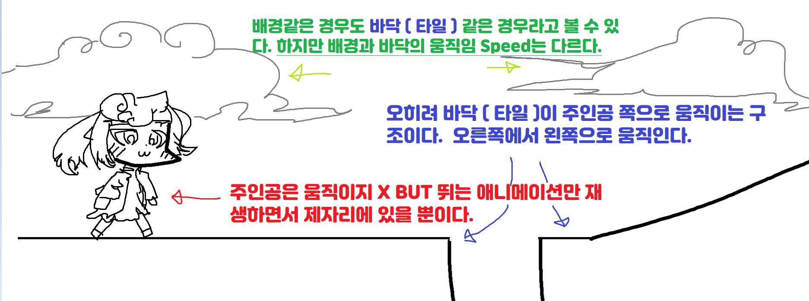

이런 식이야. 동영상을 보면 이해가 더 잘될 수도 있어. 넌 이제 지금 이 사진의 형태에 맞춰 캐릭터와 맵 타일을 조정해야 해 . 캐릭터의 뛰는 애니메이션은 현재로선 존재하지 않아. 그러므로 걷는 애니메이션으로 타협을 하자. 걷는 애니메이션이니 그 속도에 맞춰 바닥과 배경이 저 사진처럼 움직이게 바꿔줘 바닥과 배경에 관해선 밑을 봐.

1. ~~바닥과 배경의 스피드 변수는 각각 다르게 만든다.~~
2. ~~바닥의 스피드 > 배경의 스피드~~
3. ~~바닥의 스피드는 배경의 스피드의 약 2.154배이다.~~
4. ~~걷는 애니메이션이니 지금은 바닥의 스피드를 그만큼 낮춰서 해보자.~~

여기까지 배정은 끝났고, if 이것을 완료한다면??

* 적 타격 시스템 만들긔 , 스테이지 타일 구성 세분화, 이펙트 적용, 이벤트 발생 지점, 스테이지 끝 관련 이벤트 …. Etc

화려한 일거리가 널 기다리고 있어…

그럼. 소스트리 오류냐면 지건, 머지 오류내면 람각 터트리면 뽀뽀 ㅇㅋ?